Nama : Novaldy Arya Friwansyah
NPM : 253040027
Kelas : Teknik Informatika – A

TUGAS PRAKTIKUM BASIS DATA - Studi Kasus Toko Buku Kecil

SOAL NO.1
Tampilkan semua data buku beserta kategori bukunya. (Gunakan Join)

QUERY :
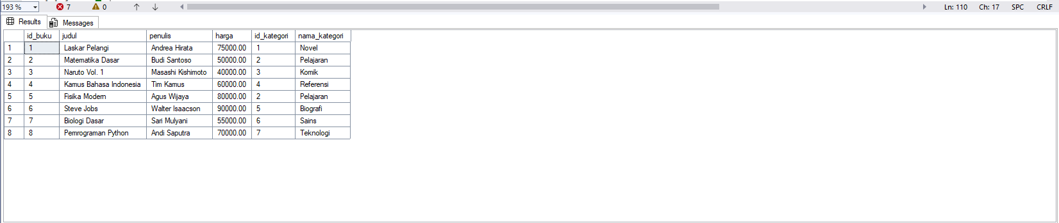
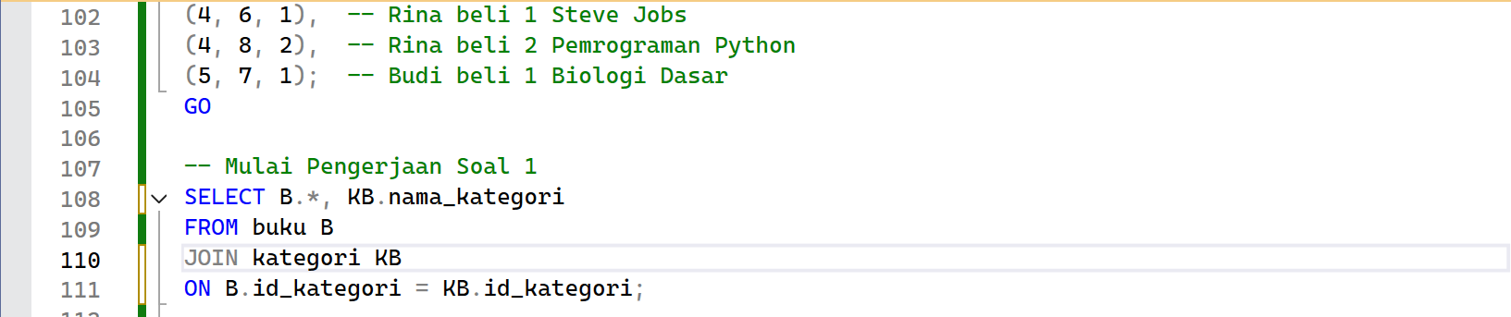
RESULT :

SOAL NO.2
Tampilkan daftar pelanggan yang memiliki email, urutkan berdasarkan nama pelanggan secara ascending (A-Z)

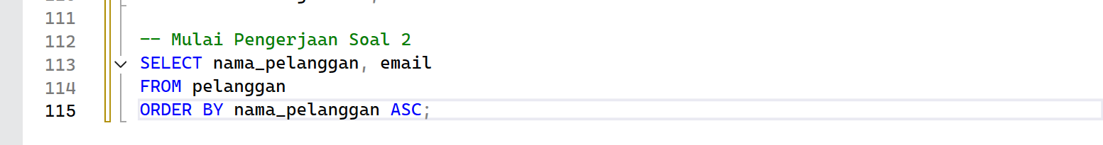
QUERY :

RESULT :
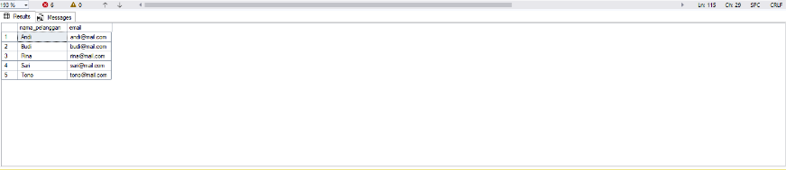

SOAL NO.3
Tampilkan buku-buku dengan harga lebih dari 50.000, urutkan dari harga tertinggi ke terendah.

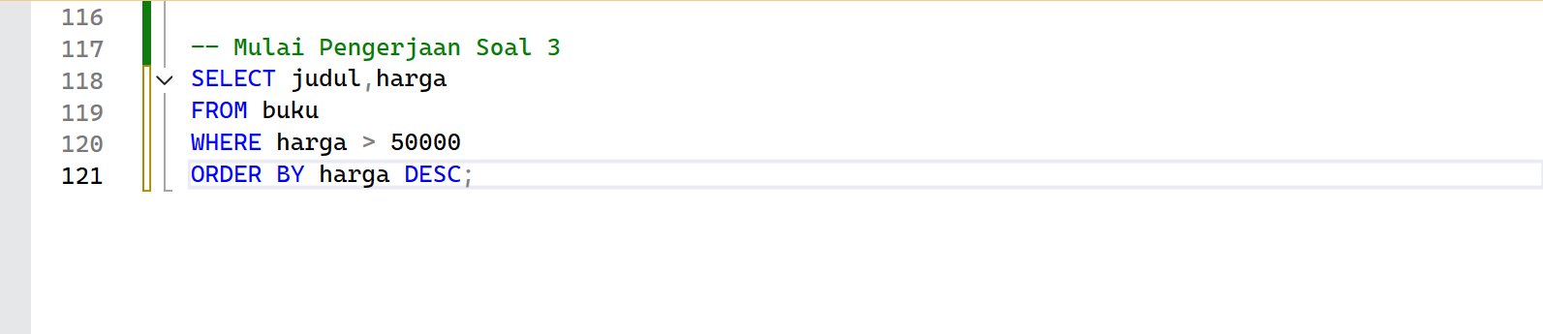
QUERY :

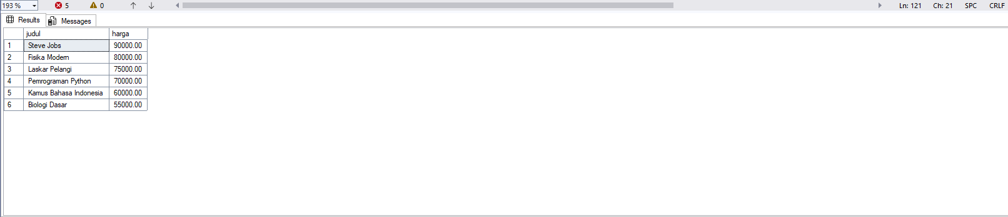
RESULT :

SOAL NO.4
Tampilkan jumlah buku yang tersedia per kategori.(Fungsi agregasi)

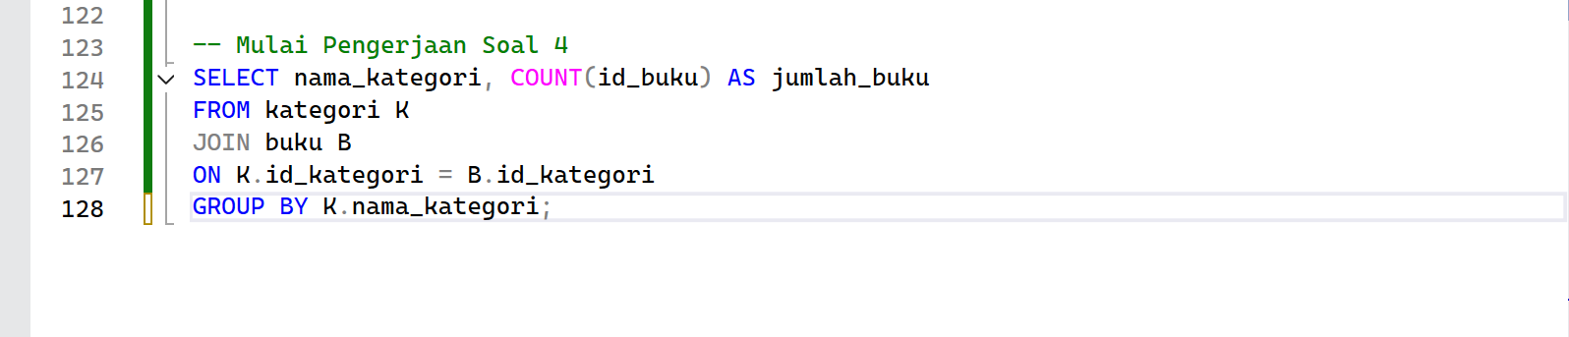
QUERY :

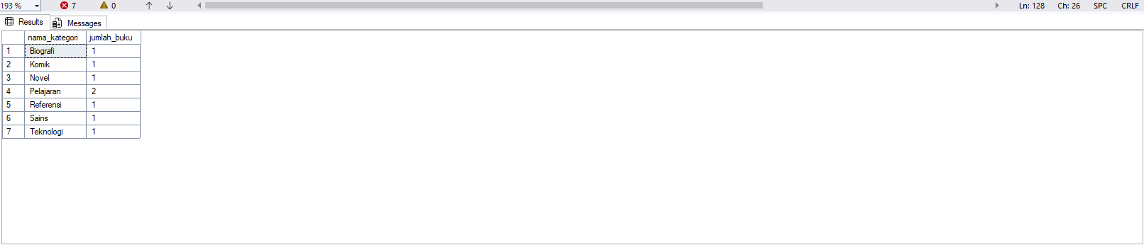
RESULT :

SOAL NO.5
Tampilkan data penjualan (id_penjualan, nama pelanggan, tanggal) yang terjadi pada
tanggal 2025-12-01 (Gunakan Join)

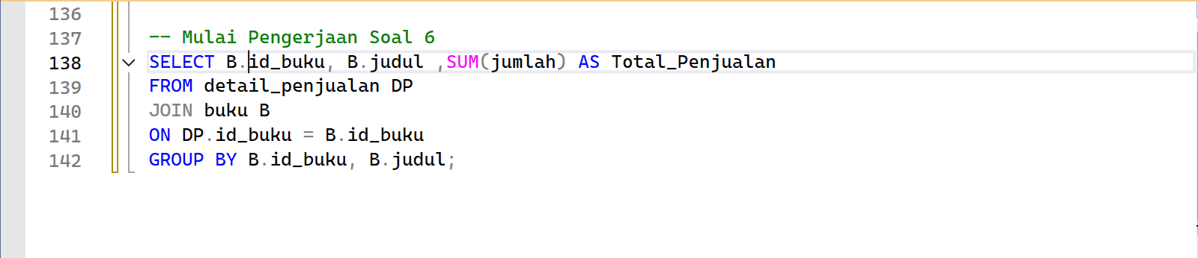
QUERY :

RESULT :

SOAL NO.6
Tampilkan total penjualan (jumlah buku yang terjual) untuk setiap buku. (Gunakan Join)

QUERY :
RESULT :

SOAL NO 7
Buat tabel supplier dengan kolom berikut:
- id_supplier INT PRIMARY KEY IDENTITY(1,1)
- nama_supplier VARCHAR(50) NOT NULL
- telepon VARCHAR(20)

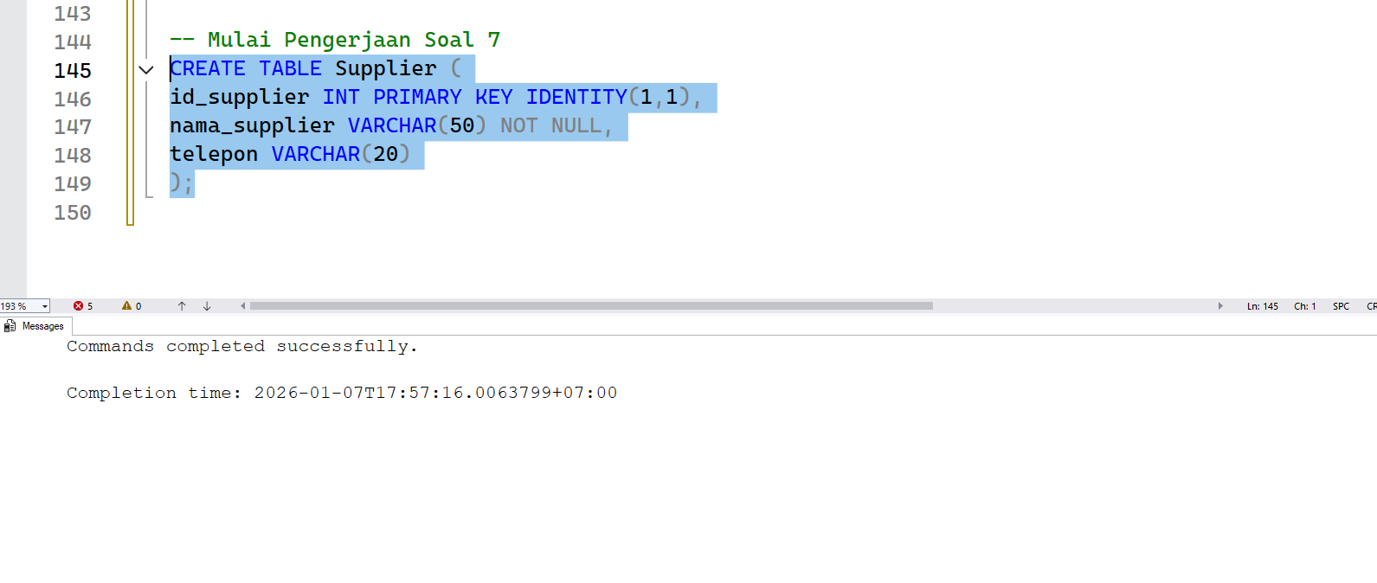
QUERY & RESULT :

SOAL NO 8
Tambahkan 3 data ke tabel supplier tersebut

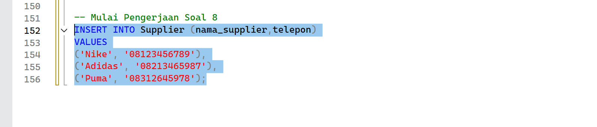
QUERY :

RESULT :

SOAL NO 9
Ubah harga buku "Naruto Vol. 1" menjadi 45000.

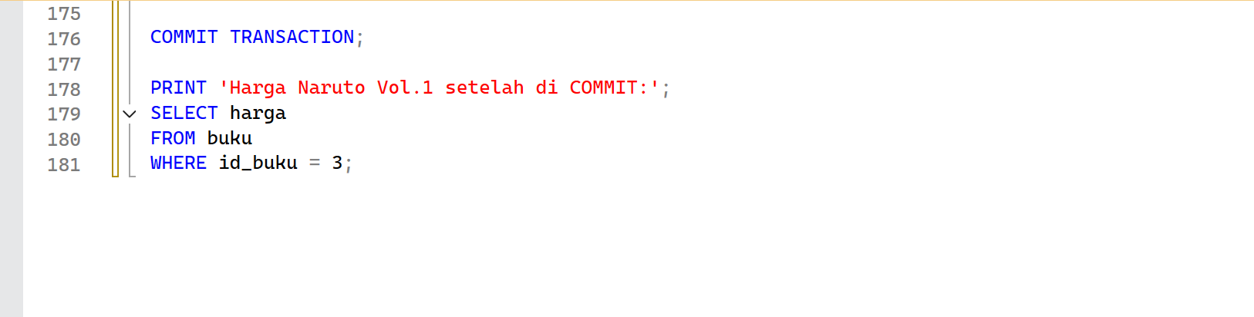
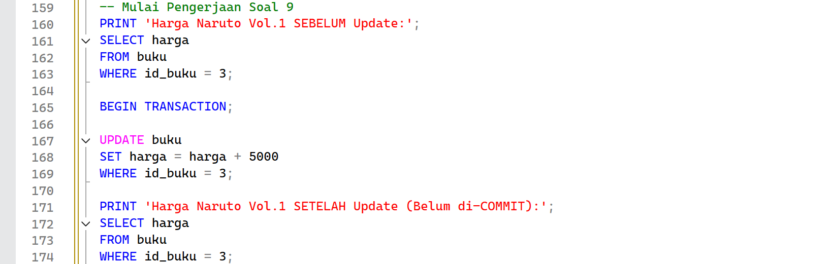
QUERY :

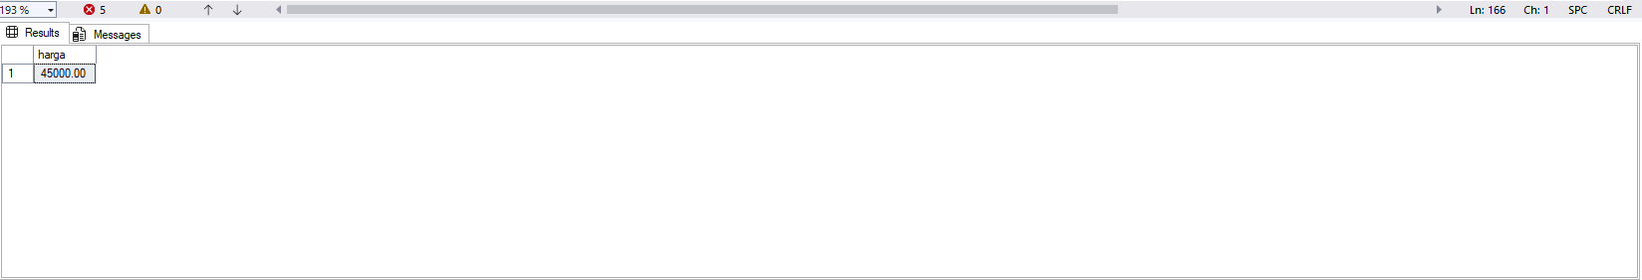
RESULT :

SOAL NO.10
Hapus data pelanggan dengan nama "Budi".

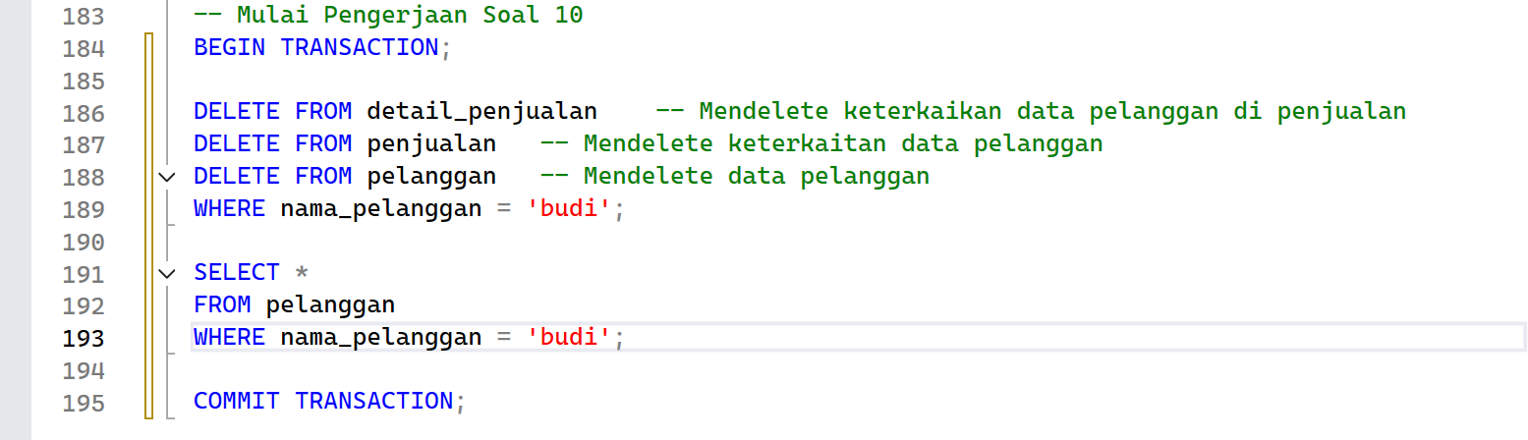
QUERY :

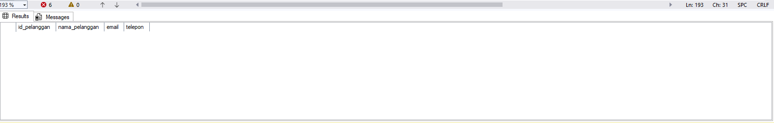
RESULT :

